**UNIVERSITATEA “ALEXANDRU IOAN CUZA” DIN IAȘI**

**FACULTATEA DE INFORMATICĂ**

Modele matematice în procese homeostatice, cu implementări în Matlabb

*Ioana Vasiliu*

**Sesiunea:** *iulie, 2018*

**Coordonator științific**

*Lector Doctor Florin Iacob*

Avizat,

Îndrumător Lucrare de Licență

Titlul, Numele și prenumele ________________________________

Data ____________ Semnătura ________________

**DECLARAȚIE privind originalitatea conținutului lucrării de licență**

Subsemntatul(a) ………………………………………………………………………………………

domiciliul în …………………………………………………………………………………………………..

născut(ă) la data de ………………..…., identificat prin CNP ………….……………..………………..., absolvent(a) al(a) Universității „Alexandru Ioan Cuza” din Iași, Facultatea de ………………………. specializarea …………………………………………………………, promoția …………………………., declar pe propria răspundere, cunoscând consecințele falsului în declarații în sensul art. 326 din Noul Cod Penal și dispozițiile Legii Educației Naționale nr. 1/2011 art.143 al. 4 si 5 referitoare la plagiat, că lucrarea de licență cu titlul: __________________________________________________________________________________________________________________________________________________________________________________________________________________________________________________elaborată sub îndrumarea dl. / d-na ________________________________________________________, pe care urmează să o susțin în fața comisiei este originală, îmi aparține și îmi asum conținutul său în întregime.

De asemenea, declar că sunt de acord ca lucrarea mea de licență să fie verificată prin orice modalitate legală pentru confirmarea originalității, consimțind inclusiv la introducerea conținutului său într-o bază de date în acest scop.

Am luat la cunoștință despre faptul că este interzisă comercializarea de lucrări științifice în vederea facilitării falsificării de către cumpărător a calității de autor al unei lucrări de licență, de diplomă sau de disertație și în acest sens, declar pe proprie răspundere că lucrarea de față nu a fost copiată ci reprezintă rodul cercetării pe care am întreprins-o.

Dată azi, ………………………… Semnătură student …………………………

DECLARAȚIE DE CONSIMȚĂMÂNT

Prin prezenta declar că sunt de acord ca Lucrarea de licență cu titlul „*Modele matematice în procese homeostatice, cu implementări în Matlab*”, codul sursă al programelor și celelalte conținuturi (grafice, multimedia, date de testetc.) care însoțesc această lucrare să fie utilizate în cadrul Facultății de Informatică.

De asemenea, sunt de acord ca Facultatea de Informatică de la Universitatea „Alexandru Ioan Cuza” din Iași, să utilizeze, modifice, reproducă și să distribuie în scopuri necomerciale programele-calculator, format executabil și sursă, realizate de mine în cadrul prezentei lucrări de licență.

Iași,

Absolvent *Vasiliu Ioana*

__________________________________

(semnătura în original)

Cuprins

Introducere 1

Contribuții 3

1 Elemente teoretice privitoare la homeostazie și posibilitățile de studiu ale acesteia 4

1.1 Definiția homeostaziei 4

1.2 Mecanismele homeostaziei 6

1.3 Posibilități teoretice și practice de studiu homeostatic 12

1.3.1 Rolul homeostaziei în reglarea nivelului de glucoză și insulină din sânge 12

1.3.2 Rolul homeostaziei în reglarea somnului 14

1.3.3 Rolul homeostaziei în reglarea temperaturii corpului uman 14

2 Modele matematice privitoare la homeostazie 16

2.1 Modelarea matematică a sistemului glucoză-insulină 16

2.1.1 Teste pentru depistarea afecțiunii homeostatice în formă diabetică 17

2.1.2 Descrierea unui model matematic relativ la sistemul glucoză-insulină 18

2.1.2.1 Modelul matematic pentru glucoză 18

2.1.2.2 Modelul matematic pentru insulină 20

2.1.3 Implementarea în Matlab 21

2.2 Modelarea matematică a reglării somnului 23

2.2.1 Modelul de tip flip-flop pentru stările de somn şi trezire 25

2.3 Modelarea matematică a reglării temperaturii corporale 28

3 Implementări în Matlab ale unora dintre modelele descrise 32

3.1 Implementarea modelului pentru glucoză 32

3.2 Implementarea modelului pentru insulină 35

3.3 Implementarea modelului pentru somn 36

Concluzie 43

Bibliografie 45

Anexă 1 46

Anexă 2 47

Anexă 3 49

Anexă 4 50

Cuprins figuri

Figură 1.2.1 Ciclul unui mecanism homeostatic 6

Figură 1.2.2 Sistemul endocrin 8

Figură 1.2.3 Procesul nașterii 10

Figură 1.2.4 Buclă a feedback-ului negativ 11

Figură 1.2.5 Termoreglarea corpului 12

Figură 2.1.1 Sistemul glucoză-insulină a sângelui 16

Figură 2.1.2 Modelul unui OGTT. Grafic verde: toleranță normală la glucoză. 17

Figură 2.1.3 Reprezentarea grafică a modelului pentru insulină 20

Figură 2.2.1 Reprezentarea grafică a modelului somnului 26

Figură 3.1.1 Simularea datelor prin glu 32

Figură 3.1.2 Primul graf: normal; Al doilea graf: = 0.06; Al treilea graf: 33

Figură 3.1.3 Primul grafic : normal; Al doilea grafic: înjumătăţit; Al treilea grafic: dublat; Al patrulea grafic: nivelul glucozei atunci cand sensibilitatea la insulină este foarte ridicată 34

Figură 3.2.1 Simularea datelor; Punctele negre: data măsurată; Linia punctată: 35

Figură 3.2.2 Răspunsul pancreatic 35

Figură 3.2.3 Simularea simbolică a sistemului glucoză-insulină 36

Cuprins tabele

Tabel 1.1 Tipuri de procese homeostatice în organism 7

Tabel 2.1 Limite pentru testul OGTT 18

Tabel 2.2 Limite pentru testul prin înfometare 18

Tabel 2.3 Parametrii modelului pentru glucoză 19

Tabel 2.4 Parametri pentru modelul de termoreglare 31

# Introducere

Progresul înțelegerii științifice în domeniul biologiei este dependent de acumularea datelor faptice, crearea teoriilor apte pentru structurarea datelor și explicarea fenomenelor, modelarea descriptivă a realităților biologice și analiza validității constatărilor.

Homeostazia este proprietatea organismului de a păstra stabilitatea mediului intern şi a condiţiilor  care permit funcţionarea normală  a celulelor  şi ţesuturilor, implicând şi alte funcţii ale organismului.

Conceptul de homeostazie a căpătat o extindere largă, vorbindu-se, în present, nu numai de o homeostazie biologică, ci şi de una socială, economică sau cibernetică. Domeniul biologic rămâne, totuşi, preocuparea centrală a homeostaziei, aceasta fiind caracteristica cea mai importantă a  existenţei şi menţinerii funcţiilor organismelor vii în condiţiile mereu schimbătoare ale mediului înconjurător.

Având în vedere acest lucru, subiectul abordat reprezintă o temă importantă şi, totodată, cu aplicabilitate practică extinsă.

Prezenta lucrare este structurată, potrivit cuprinsului, în trei capitole, la rândul lor divizate în paragrafe. De asemenea, are o introducere relevantă asupra temei, un grupaj de concluzii ce permit continuarea, pe anumite căi, a ideilor prezentate aici, şi o lista de materiale bibliografice, consultate în vederea elaborării prezentei teze.

În primul capitol, sunt descrise elementele teoretice privitoare la homeostazie ṣi posibilitățile de studiu ale acestei discipline ştiinţifice, abordându-se trei direcţii de cercetare : rolul homeostaziei în reglarea nivelului de glucoză și insulină din sânge, rolul homeostaziei în reglarea somnului şi rolul homeostaziei în reglarea temperaturii corpului uman.

În capitolul al doilea, sunt prezentate modele matematice care pot veni în spirijinul analizării aspectelor homeostatice ale bolnavilor de diabet, ale celor care suferă din cauza unor dereglări traumatice ale somnului sau ale temperaturii corpului.

În capitolul final, este implementată, în mediul de programare Matlab, o parte din modelele descrise.

Motivul alegerii temei prezente în lucrare derivă din înclinarea autoarei către ştiinţele exacte şi dorinţa de extindere a cunoştinţelor sale în domeniul homeostaziei. În viziunea lui Freud, mintea umană îşi îndeplineşte funcţiile utilizând energie, asemănător funcţionării fiziologice a corpului, care îşi procură energie din hrană. Deosebirea între manifestările mentale şi cele fiziologice constă în faptul că energia utilizată de raţiune este de natură psihică, pe când cealalta anatomică. Teoria lui Freud este considerată una de natură homeostatică, deoarece, prin aceasta, se consideră că scopul instinctelor este satisfacerea nevoilor, oamenii fiind orientaţi spre restaurarea şi menţinerea echilibrului.

Concluziile finale reflectă, pe de-o parte, stadiul atins prin informaţiile redate în prezenta lucrare, iar, pe de altă parte, direcţiile de continuare a studiului întreprins.

# Contribuții

În această lucrare, contribuţiile autoarei provin din nivelul ridicat al gestionării şi sintetizării formatului teoretic, numeric şi simbolic adunat şi din analizarea unor grafice din care au fost deduse rezultate concludente.

Alegerea temei din lucrarea prezentă înglobează ajutorul provenit din partea profesorului îndrumător de licenţă şi o parte din cunoştinţele dobândite de-a lungul anilor de facultate.

Inovaţia lucrării este dovedită de modelarea matematică a unor procese homeostatice, care au fost implementate în mediul de dezvoltare Matlab.

Uşurinţa modului în care au fost analizate şi redactate anumite concluzii referitoare la procesele homeostatice introduse în modele este observabilă pe tot parcursul prezentării. Datele folosite ca şi exemple sunt date reale, extrase din articolul preluat de la Departamentul de Știinţe Medicale şi Tehnologie a Universitaţii Aalborg.

# Elemente teoretice privitoare la homeostazie și posibilitățile de studiu ale acesteia

## Definiția homeostaziei

Oamenii vorbesc de multe ori despre echilibrul naturii și despre modul în care totul trebuie să rămână în armonie. Corpul este, de asemenea, parte din natură și are propriul echilibru, numit și homeostazie.

Toate organismele trebuie să-și adapteze morfologia, fiziologia și comportamentul în timpul ciclului lor de viață. Pentru vertebrate, inclusiv pentru oameni, aceste ajustări apar ca rutine zilnice și în unele cazuri, ca și rutine sezoniere. Suprapuse peste un ciclu de viață previzibil sunt evenimentele imprevizibile, incluzând mulți potențiali factori de stres, care necesită ajustări fiziologice și comportamentale imediate pentru a face față la ele. În plus, infecțiile, bolile, vârsta, leziunile vechi, statutul social etc. pot influența modul în care un individ trece prin rutinele ciclului său de viață și răspunde la perturbările imprevizibile. Conceptul clasic de homeostazie este fundamental pentru aceste ajustări.(v. (htt2))

Condițiile constante din corp pot fi numite echilibru. Acest cuvânt a ajuns să aibă o definiție exactă, fiind aplicat unor stări simple fizico-chimice, din sisteme închise, unde forțele cunoscute sunt echilibrate. Coordonarea proceselor fiziologice care mențin cea mai mare parte a stărilor din corp este complexă la ființele vii, implicând creierul, nervii, inima, plămânii, rinichii și splina, toți lucrând în mod cooperativ, cu un desing special, numit homeostazie. Aceasta definește o condiţie ce poate varia, dar este relativ constantă.

Homeostazia, termen provenit din cuvântul grecesc homeo sau “la fel”, și stasis sau “stabil”, este un concept cheie în înțelegerea corpului. (v. (htt1)) *„Noțiunea de homeostazie a căpătat o extindere foarte mare, vorbindu-se nu numai despre o homeostazie biologică, ci și de una cibernetică, economică și socială. Domeniul biologic rămâne, totuși, preocuparea centrală a homeostaziei.”*(v. (htt))

Homeostazia este definită ca o condiție de constantă relativă, realizată printr-o varietate de mecanisme automate, care să compeseze schimbările interne si externe. Mecanismele homeostatice necesită senzori, structuri care detectează intern şi extern schimbările.

Într-un mod mai formal, homeostazia este proprietatea relativă a sistemelor de a-şi menține parametrii în anumite limite de variație, aceasta reprezentând autoreglarea în vederea menținerii constante a parametrilor morfofuncționali ai organismului, cât și restabilirea lor.

În centrul modelului de homeostazie este conceptul de energie. Acest lucru însumează toată energia si nutrienții de care are nevoie un organism pentru a decurge normal, atât în rutina sa zilnică, cât și în cea sezonieră, în timp ce ciclul de viață progresează, dar și atunci când organismul trebuie să facă față evenimentelor imprevizibile din mediul fizic sau social, cele cu potențialul de a crea un factor stresant. Potențialele interacțiuni cu nevoia de energie a organismului, în rutina sa de zi cu zi sau chiar în cea sezonieră și consumarea acesteia pentru a face față perturbărilor imprevizibile, împreună cu energia ce urmează a fi obținută din hrana din mediu, sunt unele dintre conceptele cheie ale modelului homeostaziei. (v. (htt2))

Pentru ca sistemele corpului să mențină un echilibru între ele, trebuie să existe o cale de comunicare. Aceasta este realizată prin sistemul nervos, care utilizează semnale electrice ce circulă de-a lungul nervilor și prin sistemul endocrin, care se foloseşte de hormonii din sânge pentru transmiterea mesajelor. (v. (htt3))

Există două tipuri de stimuli care afectează corpul: externi şi interni. Stimulii externi sunt schimbările condițiilor ce nu au legătură cu corpul, sau, in general, tot ce provine din mediul înconjurător. ce are un efect asupra simțurilor unei persoane. De exemplu, corpul răspunde schimbărilor de lumină și temperatură. Lumina afectează ritmul cardiac, care produce somnolență, sau trezește corpul în momentele corecte ale zilei. Temperatura determină organismele să găsească rapid modalități de încălzire sau răcire. Acestea sunt făcute prin transpirație, tremurături, creșterea sau scăderea dimensiunii vaselor de sânge din apropierea stratului de piele și crearea unor fiori pentru a repoziționa firele de păr. Pericolul determină o eliberare a hormonilor, care creează fie o reacție de luptă, fie de conducere spre siguranță.(v. (Sara Klein, 2015))

Stimulii interni sunt schimbări ale condițiilor din interiorul corpului. Cele mai bune exemple sunt atunci când organismul este înfometat sau însetat, când există mâncare contaminată sau un virus în corp. În cazul în care organismul nu are mâncare sau apă, acesta trimite semnale de alarmă prin senzațiile de înfometare sau sete. Când există un produs contaminat în corp, acesta face tot posibilul pentru a îl elimina prin stări de greață, iar atunci când există un virus, temperatura interioară începe să crească, pentru a încetini progresul virusului.

## Mecanismele homeostaziei

Mecanismele de control homeostazic au cel puţin trei componente interdependente pentru a fi reglate. Receptorul este componenta sensibilă, care monitorizează şi răspunde modificărilor din mediu. Cănd receptorul simte un stimul trimite informația la un centru de control, componentă care stabilește menținerea echilibrului. Centrul de control determină un răspuns adecvat față de stimuli. În majoritatea mecanismelor homeostazice, centrul de control este creierul. Acesta trimite semnale unui efector, care poate fi musculatura, organele sau alte structuri care primesc semnale de la creier. După primirea semnalului se produce o schimbare pentru a corecta deviația, fie prin multiplicare, prin feedback pozitiv, fie prin diminuare, prin feedback negativ.

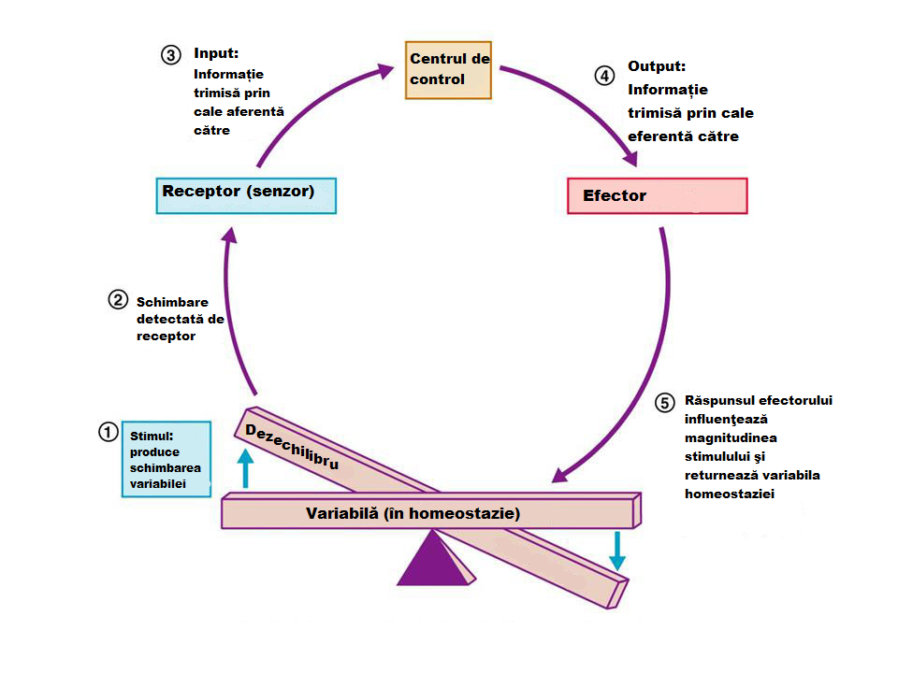

Figură 1.2.1 Ciclul unui mecanism homeostatic

Fiecare sistem din corp contribuie la homeostazia altor sisteme și, în final, a întregului organism. Nici un sistem al corpului nu funcționează izolat, iar bunăstarea organismului depinde de bunăstarea tuturor sistemelor interactive ale corpului. O întrerupere în cadrul unui sistem are, în general, consecințe asupra mai multor sisteme, pe lângă cel afectat. Majoritatea acestor sisteme de organe sunt controlate de hormoni secretați din glanda pituitară, parte a sistemului endocrin. Tabelul 1.1 rezumă modul în care diferite sisteme din corp lucrează împreună pentru a menține homeostazia.

|  |  |  |  |
| --- | --- | --- | --- |
|  | Procese homeostatice | Hormoni și alți transmițători | Țesuturi, organe și sisteme de organe implicate |
| Osmoreglarea | Excesul apei, sărurilor și a ureei eliminate din corp | Hormonul antidiuretic (ADH), aldosteronul, angiotensina, dioxidul de carbon | Sistemul urinar, glanda pituitară (sistemul endocrin), plămânii (sistemul respirator) |
| Termoreglarea | Transpiratul, tremuratul, dilatarea/constricția vaselor de sânge din piele, izolarea prin țesutul adipoas, scăderea țesutului adipos pentru a crea căldură | Impulsuri nervoase | Mușchii scheletici (sistemul muscular), nervii (sistemul nervos), vasele de sânge (sistemul cardiovascular), țesutul cutanat și adipos (sistemul tegumentar), hipotalamusul (sistemul endocrin) |
| Reglarea chimică (incluzând reglarea glucozei) | Eliberarea de insulină și glucagon în sânge ca răspuns al creșterii sau scăderii nivelului de glucoză din sânge; creșterea ratei de respirație, ca răspuns la creșterea nivelului de dioxid de carbon din sânge, și eliberarea dioxidului de carbon,din plămâni, în aer,secreția de eritropoietină de către rinichi pentru a stimula formarea de celule roșii din sânge | Insulina, glucagonul, cortizolul, dioxidul de carbon, impulsurile nervoase, eritropoietina | Pancreasul (sistemul endocrin), ficatul (sistemul digestiv), glandele suprarenale (sistemul endocrin), plămânii (sistemul respirator), creierul (sistemul nervos), rinichii (sistemul urinar) |

Tabel 1.1 Tipuri de procese homeostatice în organism

Principalele exemple de homeostazie la mamifere sunt următoarele:

* reglarea cantităților de apă și minerale din organism; aceasta se numește osmoregulare si se întâmplă în principal în rinichi;
* eliminarea deșeurilor metabolice, numită excreție; aceasta se face prin organele excretoare, cum ar fi rinichii și plămânii;
* reglarea temperaturii corpului, lucru în principal făcut de piele;
* reglarea nivelului de glucoză din sânge; acest lucru se face, în principal, prin ficat, insulină și glucagon, secretate de pancreas.

Sistemul endocrin, prezentat în Figura 1.2.2, include glandele care secretă hormoni în sânge. Hormonii sunt molecule de mesager chimic, care sunt făcute de celule într-o parte a corpului și provoacă modificări ale celulelor într-o altă parte a corpului. Sistemul endocrin reglementează metabolismul și dezvoltarea majorității celulelor corpului și a sistemelor prin intermediul mecanismelor de feedback. De exemplu, hormonul eliberator de tirotropină (TRH) și hormonul de stimulare a tiroidei (TSH) sunt controlate de un număr de mecanisme de feedback negativ. Glandele endocrine eliberează, de asemenea, hormoni care afectează culoarea pielii și a părului, apetitul și caracteristicile sexuale secundare ale bărbaților și femeilor.

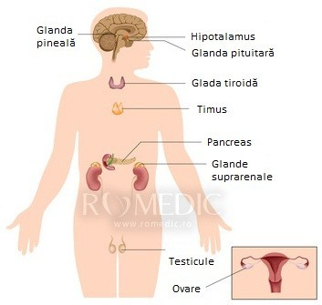

Figură 1.2.2 Sistemul endocrin

Sistemul endocrin are un efect de reglementare asupra altor sisteme de organe din corpul uman. În sistemul muscular, hormonii ajustează metabolismul muscular, producția de energie și creșterea. În sistemul nervos, hormonii afectează metabolismul neuronal, reglează concentrația de lichide și ioni și ajută la producerea hormonilor reproducători, care influențează dezvoltarea creierului.

Deșeurile toxice se acumulează în sânge deoarece proteinele și acizii nucleici sunt descompuși și folosiți de organism. Sistemul urinar ajută corpul în eliminarea acestor deșeuri. Sistemul urinar este implicat direct în menținerea volumului sanguin adecvat. Rinichii joacă, de asemenea, un rol important în menținerea conținutului corect de sare și apă din organism. Modificările externe, cum ar fi vremea caldă, care conduc la pierderea în exces a fluidelor corporale, declanșează mecanismele de feedback, care acționează pentru a menține conținutul de lichid al organismului, prin inhibarea pierderii de lichide. Rinichii produc, de asemenea, un hormon numit eritropoietină, cunoscută și ca EPO, care stimulează producția de celule roșii din sânge.

În sistemul reproducător se pune accentul, mai ales, pe perpetuarea speciilor. Cu toate acestea, hormonii sexuali au un efect asupra altor sisteme ale corpului și un dezechilibru al hormonilor sexuali poate duce la diferite tulburări. De exemplu, o femeie ale cărei ovare sunt îndepărtate la începutul vieții prezintă un risc mai mare de a dezvolta osteoporoză, o tulburare în care oasele sunt subțiri și se rup ușor. Estrogenul hormonal, produs de ovare, este important pentru creșterea osului. Prin urmare, o femeie care nu produce estrogen va avea o dezvoltare a oaselor dificilă.

Feedback-ul pozitiv, sau regenativ, apare într-un ciclu în care efectele unei mici tulburări, apărute într-un sistem, poate determina o creștere a magnitudinii perturbărilor. Acesta aspiră să provoace instabilitatea sistemului prin creșterea exponențială a oricăror oscilații sau divergențe ale echilibrului. Mecanismele de feedback pozitiv pot fi periculoase din cauza faptului că nu au capacitatea de a se opri singure. Ele continuă să accentueze rezultatul stimulului inițial până când ciclul este întrerupt de un factor extern. Un exemplu de feedback pozitiv, în biologia umană, este nașterea. În timpul travaliului se eliberează un hormon, numit oxitocină, care intensifică și accelerează contracțiile. Creșterea contracțiilor determină eliberarea mai multor oxitocine și ciclul continuă până când copilul se naște. Nașterea finalizează eliberarea de oxitocină și încheie mecanismul de feedback pozitiv. (v. (htt4))

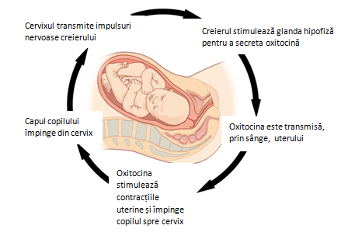

Figură 1.2.3 Procesul nașterii

Un alt exemplu bun, al unui mecanism de feedback pozitiv, este coagularea sângelui. Odată ce un vas este deteriorat, trombocitele încep să se agațe de locul unde s-a produs rana și eliberează substanțe chimice, care atrag mai multe trombocite. Trombocitele continuă să se adune și să elibereze substanțele chimice până la formarea unui cheag.

Mecanismele de feedback negativ însumează aproape toate mecasanismele de control homeostatic. Aceste mecanisme modifică o variabilă înapoi la starea inițială sau "valoarea ideală". Pentru a urmări o variabilă fiziologică, un mecanism de feedback negativ utilizează un receptor, care detectează modificarea de la starea inițială și trimite un semnal, care avertizează centrul de integrare despre modificare. Centrul de integrare, zona corpului care înțelege punctul de referință al variabilei, procesează informațiile de la un receptor și identifică direcția de acțiune necesară. Acesta trimite un semnal, care declanșează un efector. Efectorul va realiza răspunsul necesar, conform instrucțiunilor centrului de integrare și va returna variabila în starea inițială. Într-un mecanism de feedback negativ, răspunsul efectorului va fi, în mod constant, inversul modificării găsite de receptor. După atingerea stării inițiale, mecanismul de feedback negativ va fi oprit instantaneu. (v. (Ana))

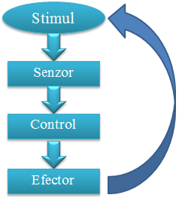

Figură 1.2.4 Buclă a feedback-ului negativ

Un bun exemplu al feedback-ului negativ este reglarea temperaturii corpului. Dacă corpul este prea încălzit sau prea rece, senzorii periferici și cei din creier transmit semnale către centrul de reglare al temperaturii din creier - într-o regiune numită hipotalamus - cum că temperatura începe să difere de cea normală. După un efort fizic ridicat, temperatura corpului se poate ridica peste valoarea normală și se vor activa mecanismele care ajută la răcirea corpului. Fluxul sangvin, de la suprafața pielii, va crește și organismul începe să transpire, astfel încât evaporarea transpirației va ajuta la scăderea temperaturii corpului. De asemenea, respirația grea poate duce la creșterea pierderilor de căldură. (v. (htt4))

Pe de altă parte, prin petrecerea unui timp într-un mediu răcoros, partea creierului care se ocupă cu termoreglarea va trimite răspunsuri care ajută la încălzirea corpului. Fluxul sângelui de la nivelul pielii scade și organismul începe să tremure, astfel încât mușchii să genereze mai multă căldură. (v. (htt4))

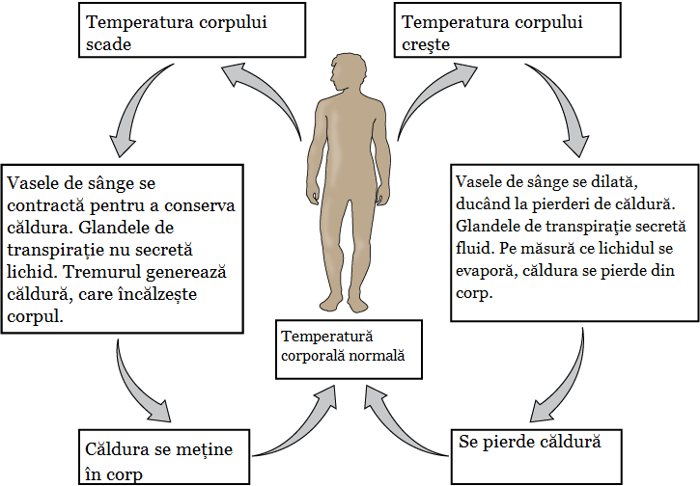

Figură 1.2.5 Termoreglarea corpului

## Posibilități teoretice și practice de studiu homeostatic

Multe mecanisme homeostatice mențin mediul intern între anumite limite. Atunci când celulele din corp nu funcționează corect, echilibrul homeostatic este întrerupt. Dezechilibrul homeostatic poate duce la o stare de boală. Bolile și problemele la nivel celular pot apărea din două cauze: prin deficiență (celulele nu primesc tot ce au nevoie) sau toxicitate (celulele sunt otrăvite cu lucruri de care nu au nevoie). Atunci când este întreruptă homeostazia, corpul poate corecta sau agrava problema, pe baza anumitor factori. Pe lângă factorii moșteniti (genetici), există și factori externi, care se bazează pe opțiunile stilului de viață și pe expunerea la mediului înconjurător. Acești factori influențează, împreună, capacitatea organismului de a menține echilibrul homeostatic. (v. (Ganong, 1979))

### Rolul homeostaziei în reglarea nivelului de glucoză și insulină din sânge

Una dintre cele mai răspândite boli din ziua de astăzi este diabetul. Milioane de persoane suferă de această boală și numărul lor este in creștere. Creșterea se datorează, în cea mai mare parte, stilului de viață, care conține un număr mare de alimente nesănătoase. Deoarece aceasta a devenit o mare problemă, mulți cercetători încearcă să găsească metode pentru diagnosticarea și tratarea bolii. Una dintre abordări este cea de a proiecta un model matematic care să descrie sistemul pentru glucoză și insulină, diabetul fiind o defecțiune a acestui sistem. Aceste modelele matematice sunt folosite pentru a diagnostica și pentru a crea simulatoare care testează diferite tipuri de tratament. (A physiological model of glucose-insulin, 2003)

Diabetul nu este o singură boală, ci, de fapt,acesta însumează mai multe afecțiuni. Dacă nu este tratat, diabetul poate duce la boli de inimă, orbire și la multe altele. Cele mai frecvente tipuri de diabet sunt diabetul de tip 1 și diabetul de tip 2.

Când o persoană suferă de diabet de tip 1, celulele sunt distruse de o reacție autoimună a organismului. Acest lucru are ca rezultat o producție de insulină foarte scăzută (până la 10% față de cea normală). La acest nivel de producție, insulina nu poate scădea nivelul glucozei din sânge suficient de repede. Glicemia crește chiar mai mult, pentru că o altă funcție a insulinei lipsește, și anume funcția de a opri producția de glucagon, atunci când nivelul glicemiei este ridicat. Toate acestea rezultă într-un nivel foarte ridicat al glicemiei. Dacă nivelul depășește , o parte din glucoză este eliberată prin urină. Simptomele diabetului de tip 1 sunt oboseala, foamea și pierderea în greutate. Acest tip de diabet este tratat prin injectarea insulinei în organism, prin exerciții fizice și prin menținerea unei diete sănătoase. O persoană care suferă de diabet zaharat de tip 1 este dependentă de administrarea insulinei.

Diabetul de tip 2 este cel mai des intâlnit tip de diabet. Când o persoană suferă de acest tip de diabet zaharat, pancreasul este capabil să producă insulină, în unele cazuri ca și pentru o persoană sănătoasă. Problema este că insulina nu este capabilă să influențeze celulele corpului pentru a primi glucoză. Astfel, persoanele care suferă de diabet zaharat de tip 2 sunt rezistente la insulină. Cu timpul, numărul de celule începe să scadă, iar apoi, diabetul de tip 2 trebuie tratat cu injecții de insulină, ca și în cazul diabetului de tip 1. Tipul 2 de diabet are aproape aceleași simptome ca si diabetul de tip 1.

O persoană are hiperglicemie când nivelul glicemiei este mai mare de . Aceasta poate apărea când un diabetic mănâncă excesiv sau are un nivel scăzut de insulină în sânge. Hiperglicemia este extrem de periculoasă dacă nu este tratată.

O persoană are hipoglicemie atunci când nivelul glicemiei este mai mic de . Aceasta poate apărea după prea mult efort fizic, din cauza unei doze prea mari de insulină, unei cantități mici de carbohidrați din alimente sau în cazul în care diabeticul omite să mănânce. Hipoglicemia poate duce la pierderea conștiinței. Evitarea hipoglicemiei este un factor important atunci când este utilizată insulina ca și tratament.

### Rolul homeostaziei în reglarea somnului

Somnul este o parte esențială și fundamentală a vieții, observată constant și la animalele cu un sistem nervos simplu. Este important de știut că somnul este o stare activă și puternic controlată. Markerul biologic stabilit al înclinației naturale spre somn sau al nevoii de somn, este electroencefalograma (EEG) cu unde delta (sau lente), aceasta fiind strâns asociată cu starea de somn și cea de veghe, și este coordonată homeostatic. Nevoia de somn poate fi considerată un aspect esențial al vieții, ca și nevoia de mâncare și băutură. Prin urmare, este probabil ca somnul să se fi dezvoltat într-o etapă primordială a evoluției și ar trebui fie să ajute fie, cel puțin, să nu interfereze cu alte aspecte biologice esențiale, cum ar fi metabolismul sau procreația. (Sleep Homeostasis and Models of Sleep Regulation, 2000)

În ciuda a aproape un secol de studiu, somnul și procesele sale sunt încă învăluite într-un anumit mister. Este neclar modul în care regiunile creierului interacționează pentru a determina stările de somn și veghe, cum nevoia de somn provine din orele petrecute treaz și munca depusă și cum apar unele patologii asociate cu somnul, cum ar fi narcolepsia. Modelarea matematică a fost utilizată pentru abordarea acestei probleme.

Nivelul activității undelor lente EEG (SWA) este determinat de durata somnului și a perioadei de veghe. SWA este un marker al intensității somnului nonREM și poate servi ca un indicator al homeostaziei somnului.

### Rolul homeostaziei în reglarea temperaturii corpului uman

Unul dintre cele mai importante mecanisme homeostatice este reglarea temperaturii corpului. Termoreglarea este un proces care permite organismului să își mențină temperatura corporală. Toate mecanismele de termoreglare sunt concepute pentru a duce corpul spre o stare de echilibru, adică spre homeostază.

Reglarea temperaturii poate fi împărțită, în mod natural, în două categorii largi –răspunsuri comportamentale și fiziologice. Manifestările comportamentale de reglare a temperaturii sunt familiare tuturor. Acestea cuprind răspunsuri voluntare la o variație largă de stimuli, veniți din exterior și servesc ca un sistem de control al corpului, care îi mențin temperatura într-un anumit interval, prin răspunsuri involuntare și anatomice, aparținând sistemului de control fiziologic. Manifestările de tip fiziologic țin de acest sistem, care este supus procesului de modelare matematică și, ulterior, singurul care este luat în considerare.

Sistemul termoregulator este unul dintre sistemele de control fiziologic, care funcționează simultan în corp, acestea interacționând mai mult sau mai puțin, între ele. Prin discutarea termoreglării fără a lua în considerare circulația, respirația, digestia, ritmul circadian și multe altele, se simplifică modelul până la o limită tolerabilă, având însă, dese circumstanțe incerte. Alternativa este o presupunere standard cum că toate celelalte lucruri sunt constante.

# Modele matematice privitoare la homeostazie

## Modelarea matematică a sistemului glucoză-insulină

Sistemul glucoză-insulină este un exemplu al unui sistem fiziologic cu circuit închis. O persoană sănătoasă are, în mod obișnuit, o concentrație a glicemiei de aproximativ . Sistemul glucoză-insulină ajută la menținerea acestei stări. În figura 2.1.1 este prezentată o descriere simplă a acestui sistem. De cele mai multe ori, o persoană sănătoasă este în zona verde, având o concentrație normală de glucoză în sânge.

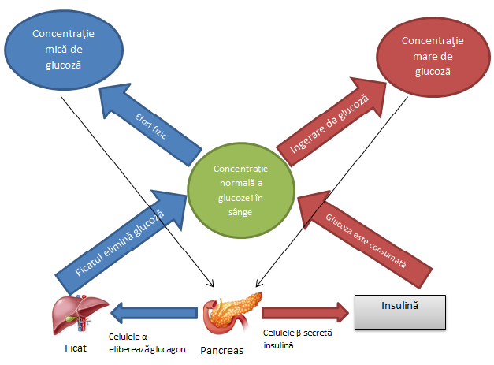

Figură 2.1.1 Sistemul glucoză-insulină a sângelui

O persoană care ingerează o cantitate suplimentară de glucoză, de exemplu, prin alimentare, se mută în zona roșie, în care există o concentrație mai mare de glucoză în sânge. Când acest lucru se întâmplă, este transmis către pancreas un anumit semnal, iar celulele , ale pancreasului, reacționează prin secretarea hormonului insulină. Acest hormon crește absorbția glucozei de către celule, ficat etc., aducând persoana înapoi în zona verde. Dacă concentrația glucozei din sânge se află sub nivelul normal, persoana în cauză este din zona albastră. Un asemenea lucru se poate întâmpla ca un răspuns la efortul fizic depus, care mărește absorbția glucozei. Când persoana este în zona albastră, având concentrația glucozei din sânge scăzută, este trimis pancreasului un semnal. Celulele ale pancreasului reacționează prin eliberarea de glucagon. Glucagonul influențează celulele hepatice, iar acestea eliberează glucoză în sânge, până cand persoana se plasează, din nou, în zona verde. Toate acestea,la un loc, constituie o descriere simplistă a unui sistem complicat, reprezentând,totuși, un mod potrivit de explicare a metabolismului, descris de un model matematic redat în cele ce urmează.

### Teste pentru depistarea afecțiunii homeostatice în formă diabetică

Diabetul și alte boli cauzate de afecțiuni ale sistemului glucoză-insulină sunt unele dintre motivele pentru care au fost create multe modele matematice de-a lungul timpului. Asemenea modele matematice sunt utilizate pentru interpretarea diverselor testelor. Modelele și testele pot veni în spirijinul pacienților care suferă de diabet.

Unul dintre testele utilizate este cel de toleranță la glucoza orală (test denumit pe scurt OGTT). În cadrul său, subiecților nu li se administrează hrană pentru o perioadă de opt ore, după care le sunt măsurate concentrațiile de insulină și glicemie din sânge. Apoi, subiecții ingerează glucoză lichidă. Ulterior, se iau noi măsurători în decurs de trei ore. Cantitatea de glucoză din medicamentul folosit este, de obicei, de 75 g. În urma interpretărilor rezultatelor testului se poate deduce faptul că OGTT, cu o soluție ce contine 75 g de glucoză (două ore după ingestie), se manifestă figurii 2.1.2:

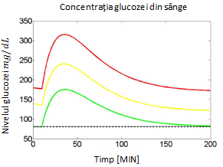

Figură 2.1.2 Modelul unui OGTT. Grafic verde: toleranță normală la glucoză.

Grafic galben: pre-diabet. Grafic roșu: diabet

|  |  |
| --- | --- |
| Mai puțin de 140 | Toleranță normală la glucoză |
| De la 140 la 200 | Pre-diabet |
| Mai mult de 200 | Diabet |

Tabel 2.1 Limite pentru testul OGTT

Un alt test este testul de toleranță la glucoza intravenoasă (IVGTT). Împreună cu un model matematic, acest test poate fi folosit pentru estimarea sensibilității la insulină, , eficacitatea glucozei, , și parametrii de receptivitate ai pancreasului și . Procedura de testare IVGTT începe cu o injecție de glucoză, conținând 0,30 g glucoză/kg, apoi se ia sânge frecvent, pentru o perioadă de 3 ore. Aceste probe de sânge sunt analizate și nivelurile de glucoză și insulină sunt măsurate.

Un al treilea test este testul prin înfometare. Pentru acesta, subiectul se înfometează pentru o perioadă de 8 – 10 ore, apoi se măsoară concetrația glucozei din sânge. Rezultatele acestui test se interpretează astfel:

|  |  |
| --- | --- |
| De la 70 la 99 | Toleranță normală la glucoză |
| De la 100 la 125 | Pre-diabet |
| Mai mult de 126 | Diabet |

Tabel 2.2 Limite pentru testul prin înfometare

### Descrierea unui model matematic relativ la sistemul glucoză-insulină

Acest model este unul cu un singur compartiment, adică corpul este descris ca un singur rezervor/bazin, cu o concentrație bazală de glucoză și insulină. Acesta conține, de fapt, două modele: unul pentru glucoză și unul pentru insulină. Cele două modele iau valorile pentru insulină și glucoză ca date de intrare. (Aspects of astrocyte energy metabolism, 2007)

#### Modelul matematic pentru glucoză

Modelul pentru glucoză descrie modul în care se comportă nivelul glucozei, în funcție de valorile insulinei în timpul unui IVGTT. Acesta este compus din două părți. Prima parte este cea principală, care descrie producția și absorbția glucozei. A doua parte descrie întârzierea insulinei active, , care acționează izolat și care afectează absorbția glucozei de către țesuturi, absorbția și producția acesteia de către ficat. Aceste două părți sunt descrise matematic prin două ecuații diferențiale, și anume:

(1.1)

(1.2)

Regula pentru balanța masei:

(1.3)

|  |  |  |
| --- | --- | --- |
| Parametru | Unitate | Descriere |
|  |  | Timpul |
|  |  | Concentrația glucozei din sânge |
|  |  | Concentrația glicemiei în starea de bază |
|  |  | Efectul insulinei active |
|  |  | Concentrația insulinei din sânge |
|  |  | Concentrația insulinei în starea de bază |
|  |  | Pragul pentru concentrația glucozei din sânge |
|  |  | Volumul insulinei din bazin |
|  |  | Debit |
|  |  | Debit |

Tabel 2.3 Parametrii modelului pentru glucoză

#### Modelul matematic pentru insulină

Este prezentat modelul ce reprezintă cinetica insulinei prin ecuația diferențială ce urmeaza v.[1] :

(1.4)

Ca și modelul pentru glucoză, acest model este utilizat pentru interpretarea IVGTT. Reprezentarea grafică a modelului poate fi văzută în figura 2.1.3. O derivare, bazată pe regula pentru balanța masei, este folosită pentru descrierea acestuia.

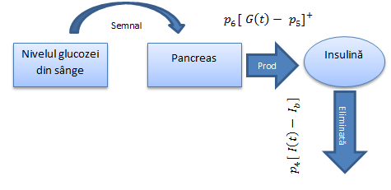

Figură 2.1.3 Reprezentarea grafică a modelului pentru insulină

Partea acumulată este diferența dintre nivelul inițial și cel final de insulină din sânge:

(1.5)

Pentru un subiect ce nu suferă de diabet de tip 1, pancreasul este sursa de insulină. La o persoană sănătoasă, o cantitate mică de insulină este întotdeauna creată și eliminată v.[2]. Aceasta ajută la menținerea concentrației bazale . Producția independentă de glucoză și cea a insulinei sunt proporționale concentrației de insulină din sânge. Dacă nivelul de insulină este mai mare decât concentrația bazală, producția crește, iar dacă nivelul insulinei este sub concentrația bazală, crește producția bazală. Când nivelul de glucoză crește, pancreasul reacționează prin eliminare unei valori mari de insulină, la o anumită rată. Pentru a explica acest lucru matematic, trebuie să se obțină o funcție care să descrie reacția pancreasului : , unde este un termen ce are valoarea , când acesta este pozitiv și în caz contrar. Astfel, este limita care decide când pancreasul trebuie să producă mai multă insulină și când sa se oprească, iar diferența determină cât de multă insulină trebuie produsă. Înmulțirea cu t este descrisă ca fiind cauzată de faptul că răspunsul pancreasului este proporțional nu doar cu hiperglicemia atinsă, dar și cu timpul pentru stimularea glucozei. Prin introducerea producției bazale și a funcției pancreasului, ca fiind partea de "in-out", în regula balanței de masă, se obține:

(1.6)

Apoi, împărțind la și și având limita , este derivată următoarea ecuație diferențială:

(1.7)

Setând și , va rezulta ecuația (1.3).

### Implementarea în Matlab

Solverul folosit în simulatoarele prezentate este ODE15s, care are următorul apel:

|  |
| --- |
| [T,Y] = ode15s(odefun,tspan,y0,options); |

unde odefun este funcția ce conține sistemul, tspan este intervalul de timp, y0 are valorile inițiale, iar în options se pot defini diferite setări pentru funcție. Motivul pentru care această funcție este aleasă, în locul alteia, de exemplu ODE45, care ar putea fi mai eficientă, se datorează stabilității sale, aceasta conținând aceleași funcții ca și ODE45.

Evenimentele de stare sunt schimbări în starea anumitor parametri, într-o perioada de timp aleasă. În modelul insulinei, termenul este un eveniment de stare. Atunci când este mai mare decât , termenul are valoarea dată de termenul din interiorul parantezelor. Acesta este momentul în care se secretă insulină. Dar când este mai mic decât , valoarea lui este 0, deoarece nu trebuie să fie secretată insulină. Aceasta este o schimbare de stare. Atunci când este rezolvat sistemul, această schimbare trebuie făcută la momentul potrivit. O abordare naivă a acestui eveniment de stare ar fi includerea unei instrucțiuni de tipul if (în pseudocod) în sistemul ce urmează a fi de rezolvat:

|  |
| --- |
| IF G(t) > p5  (G(t)-p5)+ = G(t)-p5  ELSE  (G(t)-p5) = 0  END |

Acest lucru poate duce la o schimbare într-un moment inexact, pentru că timpul ar trebui să se termine înainte ca instrucțiunea if să fie citită. În locul folosirii acestei abordări, ODE15s are o funcție care manipulează evenimetul de stare într-un mod diferit. În principiu, se crează o funcție care conține termenul și apoi, prin introducerea acestei funcții în opțiuni și apelând ODE15 cu:

|  |
| --- |
| [T,Y,TE,YE,IE] = ode15s(odefun,tspan,y0,options); |

se determină când funcția creată este egală cu 0.

Astfel, atunci când se implementează acest lucru în simulatoare, există două funcţii odfun. Una conține modelul cu termenul și una în care termenul este zero. Apoi se continuă rezolvarea și, de fiecare dată când este evenimentul de stare ajunge la 0, solverul se oprește și reîncepe cu cealaltă odefun, la timpul dat în TE. ODE15s găsește timpul exact când acest lucru se întâmplă.

Evenimentele de timp sunt mai ușor de gestionat decât evenimentele de stare, deoarece utilizatorul decide momentul în care se întâmplă schimbarea. Deci, atunci când , în evenimentele de timp, funcția se oprește în momentul în care valoarea trebuie să fie modificată, o modifică și apoi este repornită funcția.

GLU este o implementare a modelului pentru glucoză (ecuațiile 1.1 și 1.2). Poate fi utilizată pentru a simula un IVGTT pe baza valorilor insulinei. În acest model există un eveniment de timp pentru fiecare valoare nouă a insulinei. În loc ca funcția să se oprească pentru fiecare intrare nouă, care nu ar da o soluție neîntreruptă, se face o interpolare a punctelor, folosind funcția interp1 din Matlab. Apoi, sistemul este rezolvat cu ODE15s. Apelul funcției este

|  |
| --- |
| [GE,SI,RES,T] = glu(parametertype,data) |

unde parametertype definește care grup de parametri este utilizat. Grupurile de parametri sunt găsite în fișierului parametri1.m, iar data reprezintă datele de intrare. Simulatorul oferă soluțiile RES la timpurile T, și în plus eficacitatea glucozei GE și sensibilitatea la insulină SI.

INS este implementarea modelului pentru insulină (ecuația 1.4). Aceasta poate, de asemenea, să fie utilizată pentru a simula un IVGTT. Aici, datele glucozei sunt utilizate ca și intrare și există, ca în GLU, o interpolare a punctelor. Modelul pentru insulină conține un eveniment de stare, menționat într-o secțiune anterioară, și este tratat în modul descris acolo. Apelul funcției este:

|  |
| --- |
| [pan2,RES,T] = inssim(parametertype,data) |

unde parametertype este alegerea grupului de parametri, ce este găsit în parametri2.m, iar data reprezintă, din nou, datele folosite ca și input. Pe lângă soluție și timp, simulatorul oferă și parametrul celui de-al doilea răspuns pancreatic.

## Modelarea matematică a reglării somnului

În această lucrare este prezentat un model care explică mai multe trăsături ale ciclului somn/veghe pentru om. Aceste caracteristici includ timpul somnului și cel al stării de veghe, în condiții normale și atunci când organismul este deprivat de somn, ritmul ultradian și schimbarea rapidă dintre somn și starea de veghe, cauzată de pierderile de orexină. Modelul demonstrează modul în care aceste caracteristici depind de interacțiunile dintre ritmul circadian și procesul homeostat al somnului și oferă o bază biologică pentru modelul cu două procese al reglării somnului.

Modelul matematic se bazează pe cel flip-flop pentru stările de somn / trezire. Un obiectiv major este cel de a determina dacă componentele neuronale ale modelelor de tip flip-flop, cu adăugarea unui proces homeostatic al somnului și a unui ritm circadian, sunt suficiente pentru a ține cont de caracteristicile ciclului de somn / trezire. Punând accent pe componentele neuronale, s-au folosit modele simple pentru ritmul circadian și procesul homeostatic.

Natura procesului homeostatic a fazelor de somn / trezire este slab înțeleasă. În model, procesul homeostatic, reprezentat de funcția , scade exponențial, în timp ce sistemul este adormit, și crește exponențial, spre o anumită valoare limită, când acesta este treaz.

Așa-numitul model cu două procese pentru reglarea somnului abordează stările de somn și de veghe, afirmând că reglarea somnului apare prin interacțiunea ritmului circadian de 24 de ore, numit si Procesul C, cu un proces homeostatic, dependent de stările de somn și veghe, numit Procesul S. Modelul se referă la un nivel de referință al somnului, menținut homeostatic între două praguri, ce sunt, la rândul lor, modelate de oscilațiile lui C. Procesul S crește în timpul orelor petrecute în starea de veghe, valorile sale mari corespunzând unei nevoi de somn accentuate. Când S atinge un prag superior, corpul intră în starea de somn și nivelul lui S începe să scadă. Nivelul acestuia continuă să scadă pe tot parcursul somnului, până când acesta atinge un prag inferior și începe trezirea. Analiza spectrală a activității EEG, nu numai că demonstrează că SWA este cel mai mare în prima parte a somnului și scade pe parcursul nopții, dar, de asemenea, determină o cantitate măsurabilă a parcursului stării de somn. Creșterea poate fi reprezentată de o funcție exponențială și, în cea mai simplă versiune a modelului, scăderea nivelului procesului S în timpul somnului este, de asemenea, redactată printr-o funcție exponențială.

Ultimul deceniu a adus progrese semnificative în identificarea substraturilor neuronale ale reglării somnului. Modelul se bazează pe ideea unui comutator de somn-trezire hipotalamic. Fundamentul acestui model conceptual conține dovezi cum că neuronii care promovează somnul în cadrul nucleului preoptic lateral ventral (VLPO) și cei ce promovează starea de veghe, din grupurile celulare monoaminergice, se inhibă reciproc. Aceste conexiuni de inhibare reciprocă funcționează ca un comutator flip-flop: orice creștere a activității într-o parte generează feedback pozitiv prin dezinhibare, evitând tranziții foarte lente între somn și trezire.

Neuronii ce conțin neuropeptide cu orexină stabilizează comutatorul prin întărirea grupurilor de celule monoaminergice. Celulele cu orexină ale hipotalamusului lateral sunt transmise multora dintre nucleii monoaminergici, oferind impulsuri nervoase, modulate circadian. Dincolo de simpla promovare a stării de veghe, orexina stabilizează comutatorul pentru a nu exista o frecveță prea mare de tranziții. În sprijinul acestei ipoteze, experimentele arată că pierderea orexinei provoacă multe simptome găsite în narcolepsie, indicând stabilitatea scăzută a stărilor de trezire și de somn.

Modelul flip-flop a fost extins pentru a încorpora stadiile REM şi NREM ale somnului, punându-se un comutator flip-flop suplimentar între zonele trunchiului cerebral implicate în controlul somnului REM și NREM. Experimentele sugerează că VLPO conține două populații distincte de celule: partea de cluster (clVLPO) și partea extinsă (eVLPO ). Nucleii care promovează somnul NREM sunt inhibați de eVLPO, în timp ce nucleii promotori de REM sunt inhibați de nuclei monoaminergici; aceste conexiuni leagă cele două comutatoare flip-flop într-un model, care reglează somnul, inclusiv activitatea REM și NREM.

Modelul este minimal în sensul că, pe lângă homeostazia somnului și partea corticală, modelul include doar acele nuclee descrise în modelul de tip flip-flop. Fiecare dintre grupurile celulare este modelat cu cel mult două ecuații diferențiale pentru evoluția activității populației de celule. Folosirea,în model, a unei simple traiectorii de stare pentru fiecare grupă de celule permite alegerea ușoară a parametrilor. Pentru a ține cont de anumite trăsături ale ritmului ultradian, este considerată ca fiind necesară includerea unei ipoteze suplimentare despre conexiuni: clusterul inhibă . Este nevoie de această presupunere pentru a se asigura că, în condiții normale, somnul începe cu un episod NREM și, treptat, activitatea NREM scade.

Acest model se bazează pe comutatoarele flip-flop, dar reproduce și caracteristici importante ale modelului cu două procese. Modelul este compatibil cu rezultatele studiilor experimentale, utilizate pentru a investiga modul în care caracteristicile somnului sunt date de ritmul circadian, de procesele homeostatice și de interacțiunile lor. Rezultatele demonstrează că componentele neuronale din modelul flip-flop, împreună cu un procesul homeostatic al somnului și cu ritmul circadian, sunt suficiente pentru a observa caracteristicile ciclului de somn / trezire, inclusiv o pierdere de orexină care duce la tranziții frecvente, ca în narcolepsie.

### Modelul de tip flip-flop pentru stările de somn şi trezire

O schemă a modelului pentru ciclul de somn/veghe și REM-NREM este prezentată în figura 2.2.1 Modelul include neuronii care promovează somnul (VLPO), grupurile celulare monoaminergice care promovează trezirea (AMIN), neuronii cu orexină (ORX), ritmul circadian corespunzător activității din cadrul nucleului suprachiasmatic (SCN), și date provenite de la zonele corticale. De asemenea, există și o homeostază a somnului (HOM), care crește pe timpul stării de veghe și scade în timpul somnului.

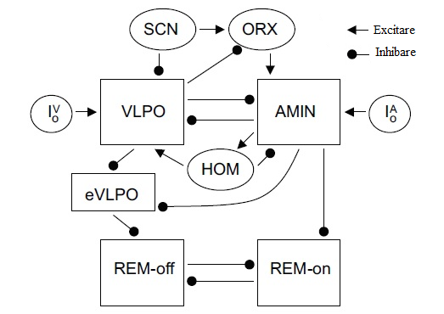

Figură 2.2.1 Reprezentarea grafică a modelului somnului

Este de reținut faptul că celulele de promovare a somnului și cele de stimulare a trezirii se inhibă reciproc, iar producția SCN-ului o inhibă pe cea de la VLPO. Experimentele au demonstrat că conexiunile directe de la SCN la VLPO sunt rare, iar SCN nu se proiectează pe alte grupuri de celule, acest lucru având un efect inhibitor asupra VLPO. AMIN primește impulsuri nervoase de la ORX. Neuronii de orexină primesc impulsuri nervoase de la SCN și inhibitorii de la VLPO. Experimentele au demonstrat că aceste celule sunt, în mod normal, inactive în timpul somnului.

VLPO și AMIN sunt ambele modelate ca un sistem de două ecuații diferențiale de gradul I. Ecuațiile pentru AMIN pot fi scrise ca :

, (2.1)

, (2.2)

iar ecuațiile pentru VLPO sunt :

(2.3)

(2.4)

Aici, si reprezintă activitatea totală a populației celulelor care promovează veghea și a celulelor care promovează somnul, iar și sunt constante. Variabilele si sunt variabile de recuperare, iar funcțiile neliniare și sunt de forma :

, (2.5)

, (2.6)

unde este o aproximare a funcției treaptă unitate, numită și funcția Heaviside; deci, dacă și dacă . este o funcție treaptă unitate de forma .

Termenii și corespund inputurilor de la VLPO, AMIN, SCN și ORX. Presupunem că , , , unde , și sunt constant și este ritmul circadian. Pentru a simplifica modelul, nu este inclusă o ecuație diferențială diferită pentru ORX și presupunem că . Acest lucru implică faptul că ORX nu este activ în timpul în care VLPO este. Pe de altă parte, în cazul în care VLPO este inactiv, atunci ORX va urma SCN-ul. Constantele și reprezintă unități corticale, iar și sunt termeni de zgomot pentru testarea modelului.

reprezintă homeostaza stărilor de somn/veghe, de forma , cu constantă și scade exponențial cât timp organismul este adormit și crește când acesta este treaz. Pentru ca sistemul să definească starea de somn, trebuie ca , iar pentru starea de veghe . Atunci, satisface în starea de veghe și în timpul somnului. Aici, , și sunt constante. În timpul stării de veghe, inhibarea homeostatică a lui AMIN crește și, pentru VLPO, crește tendința către homeostază. În timpul stării de somn se întâmplă exact opusul.

Analiza modelului este descrisă printr-o serie de ecuații ce cresc in complexitate. Este prezentată, mai întâi, abordarea de bază a planului de fază, luând în considerare o singură populație celulară constantă. Apoi, se demonstrează modul în care este aplicat modelul pentru două populații celulare care se inhiba reciproc, având tot intrări constante. În cele din urma, este prezentat modelul complet al dinamicii somn / trezire.

Modelul conduce la câteva idei privind ciclul fazelor de somn și trezire la oameni. De exemplu, modelul prezice că, în timpul ciclului normal de somn / trezire, ambele faze sunt conduse de activitatea lui . Acest lucru înseamnă că organismul adoarme când activitatea celulelor activatoare de somn se ridică peste un anumit prag, iar trezirea este atunci când activitatea acestor celule scade sub acel prag. Modelul ajută, de asemenea, în explicarea rolului orexinei în stabilizarea ciclului somn / trezire. Modelul și analiza prezentată furnizează o interpretare matematică a modului în care orexina stabilizează comutatorul și de ce pierderea orexinei duce la tranziții rapide între somn și veghe. În model, fără input excitator de la către , nu există un punct fix, stabil, care să corespundă stării de trezire. Acest lucru duce la un episod scurt de trezire și, prin urmare, procesul homeostatic al somnului nu are timp să crească suficient. Acesta, la rândul său, duce la un episod scurt de somn.

## Modelarea matematică a reglării temperaturii corporale

Modelul pentru termoreglare corporală este un instrument, util doar până într-un punct. Rolul său este să coreleze concis dovezile știute deja și să indice zonele unde există o deficiență în întelegere. Pentru a fi util pentru o perioadă mai lungă de timp, modelul necesită comparare și interacțiune cu subiectul sau procesul, pe care îl reprezintă.

Modelul utilizat conține 15 cilindri. Fiecare membru este reprezentat de trei cilindri, care corespund porțiunilor proximale, mijlocii și distale. Capul este reprezentat de un singur cilindru, trunchiul de doi, unul pentru torace și unul pentru abdomen. Acești ultimi trei cilindri au fiecare trei straturi: un strat de bază care reprezintă viscerele, stratul de mijloc, reprezentând mușchii și oasele și un strat de suprafață care reprezintă pielea și grăsimea subcutanată. Cilindrii care reprezintă extremitățile au fiecare două straturi: un strat central de mușchi și oase și un strat de piele și grăsime subcutanată. La cilindrii cu trei straturi, stratul de bază se referă la cel central, iar pentru extremități, stratul de bază se referă la cel muscular.

Straturile de bază sunt porțiuni unde se întâmplă procesul metabolic, uniform și neschimbat. Straturilor musculare le sunt atribuite un metabolism minimal și unul variabil, în creștere, atunci când corpul este în mișcare. Straturile de suprafață se presupune că au un metabolism bazal mic.

Sistemul poate fi descris prin ecuații de ordin I în timp, eliminând variabila spațială. Toate țesuturile din straturile aceluiași cilindru sunt considerate a fi la aceeași temperatură, temperatura medie a masei. Un echilibru termic al stratului de bază poate fi scris prin ecuația:

(3.1)

Pentru straturile musculare:

(3.2)

Pentru straturile de suprafață:

(3.3)

, fluxul de căldură care trece prin toate suprafețele unui cilindru, poate fi reprezentat ca și:

(3.4)

Dacă conductivitatea termică a straturilor nu este egală, o medie poate fi definită prin:

(3.5)

Efectele convective ale fluxului sanguin, pentru primul strat, pot fi redate într-o manieră simplistă prin:

(3.6)

Suma reprezintă toate fluxurile j care intră în stratul i, este temperatura stratului în care a fost sângele înainte de intrarea sa în stratul i.

Termenii care se referă la temperatura sângelui din straturile de suprafață necesită o elucidare suplimentară. Se presupune că temperatura din exteriorul suprafeței este constantă și că sângele este la o temperatură indicată de o poziție, exact sub suprafață, numită SPOZ. Astfel, temperatura sângelui dintr-un strat de suprafață este:

(3.7)

În mod natural, datorită principiilor de conservare, tot această temperatură trebuie folosită și la calcularea convecției stratului de suprafață.

Astfel, pentru fiecare segment al corpului, reprezentat de cilindri, pot fi derivate ecuații matematice. Ecuațiile sunt destul similare unele cu celelalte, diferența principală fiind convecția fluxul de sânge. Din acest motiv, sunt reprezentate ecuațiile pentru cazul mai general, al unui singur cilindru cu trei straturi, iar, de aici, se poate deriva pentru oricare caz.

Cele trei straturi sunt și fiecare dintre ele au un centru geometric , care împarte stratul în doua volume egale.

Un echilibru termic al stratului de bază este dat de:

, (3.8)

unde este un termen general, considerat fluxul sângelui, și este temperatura secțiunii în care sângele abia a fost. Împărțind prin ecuația devine

(3.9)

Pentru stratul din mijloc, prin aceeași procedură, avem:

(3.10)

Pentru stratul de la suprafață:

(3.11)

Acestea sunt formele generale pentru ecuațiile celor trei straturi. Cele pentru regiunile cu două straturi sunt la fel, exceptând faptul că ecuația pentru stratul central, al mușchilor, este de forma stratului de bază, iar ecuația pentru stratul de bază lipsește.

|  |  |  |
| --- | --- | --- |
| Parametru | Unitate | Descriere |
|  |  | Poziția sângelui sub suprafață |
|  |  | Capacitatea termică |
|  |  | Efectul convectiv al fluxului sângelui |
|  |  | Pierderea căldurii de suprafață prin conducție, convecție, radiație |
|  |  | Pierderea căldurii prin evaporare |
|  |  | Conductivitatea termică |
|  |  | Lungimea |
|  |  | Generarea căldurii metabolice |
|  |  | Raza |
|  |  | Fluxul de căldură ce trece printr-o margine |
|  |  | Media geometrică pentru |
|  |  | Căldura pierdută prin transpirație |
|  |  | Temperatura |
|  |  | Volumul |
|  |  | Debitul sângelui |
|  |  | Densitate |
|  | - | Sânge |
|  | - | Regiunea centrală, de bază |
|  | - | Regiunea mijlocie, a mușchilor |
|  | - | Regiunea de suprafață, a pielii |

Tabel 2.4 Parametri pentru modelul de termoreglare

# Implementări în Matlab ale unora dintre modelele descrise

## Implementarea modelului pentru glucoză

În acest capitol, sunt prezentate simulări caracterizează problemele şi posibilităţile descrise mai sus. Simularea iniţială, cu scriptul *glu.m*, este o implementare a modelului pentru glucoză. Modelul se foloseşte pentru a interpreta cinetica glucozei în timpul unui test IVGTT. Interpretările se bazează pe estimarea parametrilor şi pe folosirea nivelului măsurat de insulină din sânge, de-a lungul testului, ca input pentru model.

Valorile bazale măsurate sunt şi . Cu date de insulină inserate ca şi input, vom avea parametrii găsiţi în primul grup. Prin rularea funcţiei *glu.m*, pentru Pacientul 1, va rezulta că valoarea parametrului de eficacitate a glucozei este , iar sensibilitatea la insulină are valoarea , ambele rezultate situându-se în limite normale. Graficele obţinute se pot observa în Figura 3.1.1 .

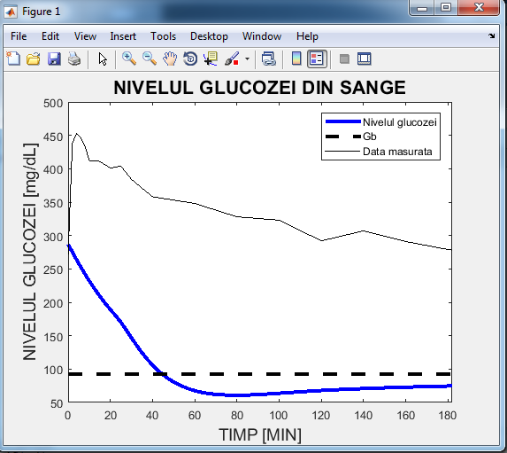

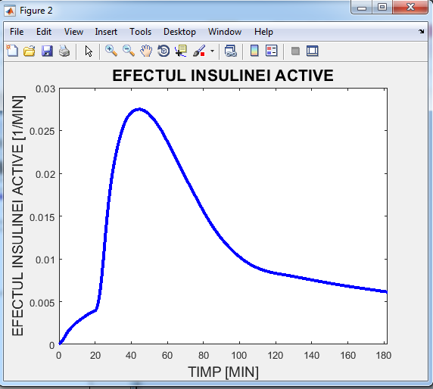

Figură 3.1.1 Simularea datelor prin glu

Pentru a arăta cum influenţează modelul parametrul , de eficacitate a glucozei , sunt prezentate anumite cazuri în care îi este dublată valoarea lui sau scazută la jumătate. Restul parametrilor îşi păstrează valorile. Când scade, nivelul glucozei creşte, iar când acesta este dublat, nivelul glucozei scade ( modificări ce se pot observa în figura 3.1.2). Schimbările de valori ale parametrului nu influenţează cu nimic nivelul insulinei(rămâne ca Figura 3.1.1 ).

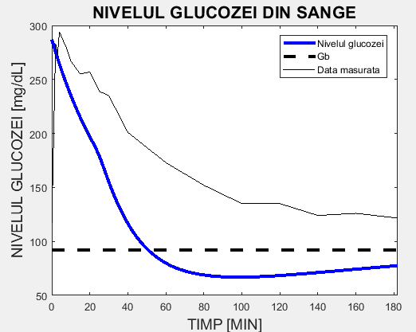

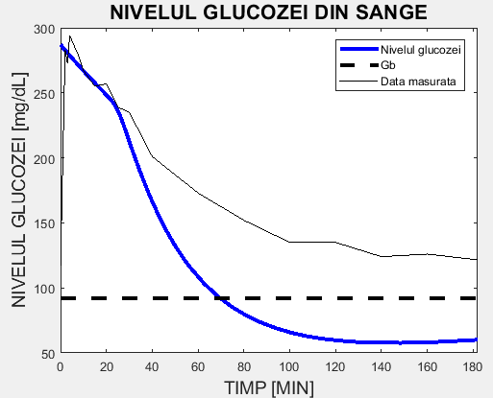

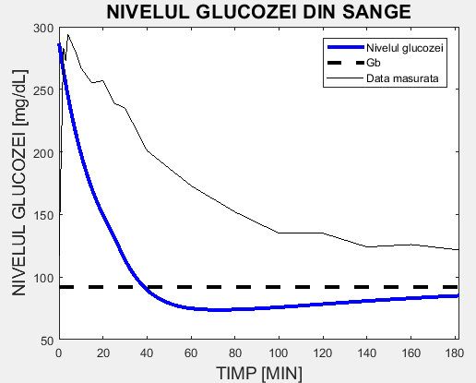

Figură 3.1.2 Primul graf: normal; Al doilea graf: = 0.06; Al treilea graf:

Se face acelaşi test pentru sensibilitatea la insulina , calculată cu formula . Rezultatele sunt afişate în figura 3.1.3. Atunci când este crescut prin dublarea lui , efectul insulinei active se majorează. Atunci când este înjumătăţit prin scăderea lui , sensibilitatea la insulină scade şi ea cu aproape jumătate. Acelaşi test făcut pentru parametrul , are un efect similar, însă modificările sunt mult mai mici. Astfel, este arătat modul în care sensibilitatea crescută la insulină măreşte efectul de scădere a glucozei, adică cel dat de insulina activă din sânge şi cum o sensibilitate scăzută diminuează efectul insulinei. De asemenea, este demonstrat că există o diferenţă mare în a avea o valoare mare datorită unui ridicat, spre deosebire de un nivel mare al , provenit din scăzut.

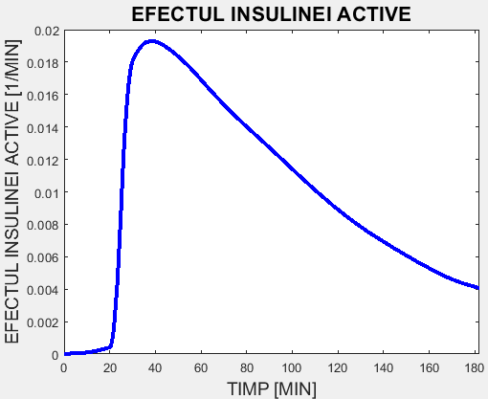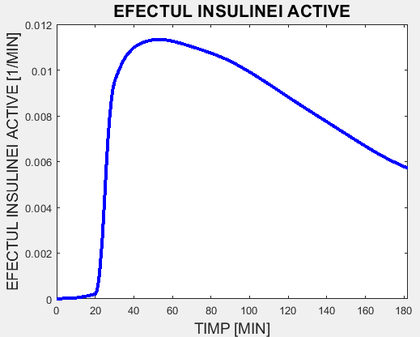

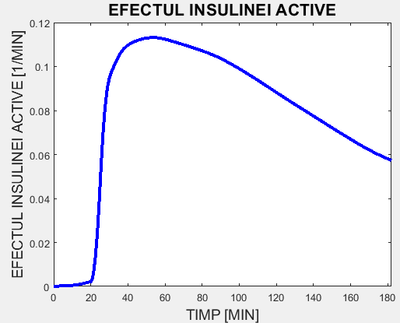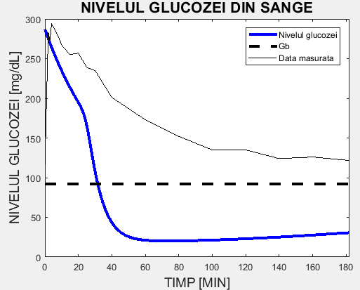

Figură 3.1.3 Primul grafic : normal; Al doilea grafic: înjumătăţit; Al treilea grafic: dublat; Al patrulea grafic: nivelul glucozei atunci cand sensibilitatea la insulină este foarte ridicată

## Implementarea modelului pentru insulină

În această secţiune, simulările sunt făcute cu scriptul *ins.m,* reprezentând o implementare a modelului pentru insulină. Sunt folosiţi rmătorii parametri:

; ; .

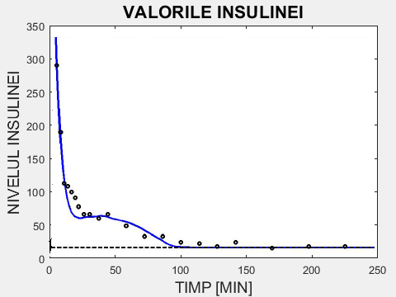

Figură 3.2.1 Simularea datelor; Punctele negre: data măsurată; Linia punctată:

Înainte ca răspunsul pancreatic să fie determinat, la momentele şi , valorile insulinei sunt neglijate, pentru că respectivele momente sunt cele în care nivelul insulinei este maxim. În cadrul modelului nu se poate afla valoarea insulinei la prima sa creştere maximă (Figura 3.2.1). Valoarea iniţială a lui , adică 403.4, devine 132.5, şi atunci G(0) constituie valoarea măsurată după patru minute de la injectare. Ulterior, este calculat răspunsul pancreatic.

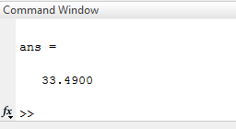

Figură 3.2.2 Răspunsul pancreatic

Modelele de mai sus ajută la dezvoltarea mai multor posibilităţi de studiu. În primul rând, sunt folosite pentru interpretarea unui IGVTT, într-o singură etapă, pentru întreg sistemul caracteristic glucozei din sânge. În al doilea rând, se utilizează în simularea unor IGVTT-uri diferite, atât pentru subiecţii sănătoşi, căt şi pentru cei rezistenţi la glucoză. Această proprietate, reprezentată de modelele 3.1 şi 3.2 pentru un diabetic de tip 2 insulino-dependent, demonstrează că o valoare mică a eficacităţii glucozei, , şi o sensibilitate a insulinei sub nivelul normal sunt valori regăsite la subiecţii cu rezistenţă la glucoză. În final, datorită numărului mic de parametri, este un model foarte uşor de utilizat. Valorile simbolice, pentru soluțiile generale, întăresc demonstrațiile particulare ale graficelor.

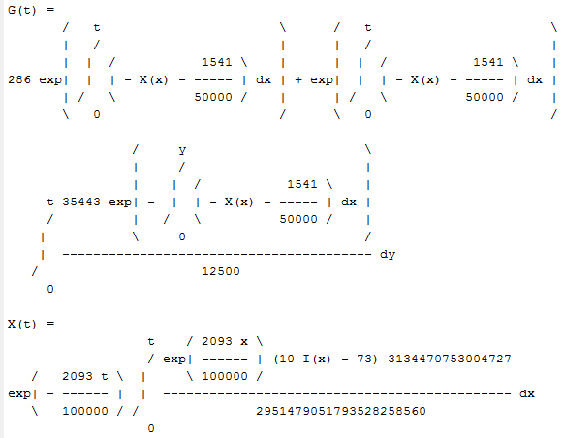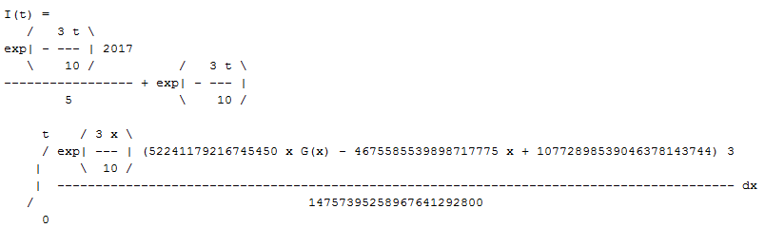

Figură 3.2.3 Simularea simbolică a sistemului glucoză-insulină

## Implementarea modelului pentru somn

O soluție a modelului, în circumstanțe normale, este arătată în figura 3.3.1 A. Se poate observa că organismul doarme aproximativ 8 ore și este treaz aproximativ 16 ore, cu tranziții rapide între somn și veghe. Somnul are loc în timpul adânciturii din ciclul circadian. Figura 3.3.1 B prezintă activitatea grupurilor de celule REM-on și REM-off în timpul unui singur episod de somn. Modelul reproduce mai multe proprietăți cunoscute ale ritmului ultradian: somnul începe cu un episod de activitate NREM și există, apoi, mai multe tranziții între somnul REM și NREM. Mai mult, episoadele de NREM devin din ce în ce mai scurte și cele de REM din ce în ce mai lungi în timpul somnului, astfel încât, înspre final, somnul este dominat de activitate REM.

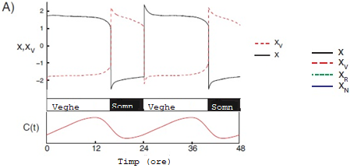

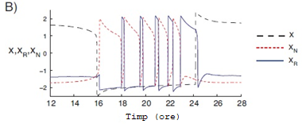

Figura 3.3.1 A)Somnul și trezirea B)Ciclul REM/NREM în timpul unui episod de somn

Făra inputul de la ORX la AMIN, modelul reproduce câteva caracteristici cheie a fenotipului de narcolepsie (Figura 3.3.2). Este de reținut că AMIN parcurge mai multe cicluri în timpul în care VLPO este inactiv. Acest lucru este interpretat ca mai multe episoade scurte de trezire, întrerupte de episoade scurte de somn. Acest comportament este reprezentativ fenotipului narcoleptic, care se caracterizează prin somnolență excesivă în timpul zilei, ducând adesea la scurte episode de somn în timpul zilei. Astfel, este dedus faptul că neuronii de orexină acționează pentru a stabiliza comutatorul somn / trezire.

De asemenea, se poate observa că există mai multe episoade de somn REM, decât de somn NREM. Acest lucru este în concordanță cu comportamentul activității REM a narcolepților, care au intruziuni ale acestui tip de somn, pentru că, fără orexină, balanța REM/ NREM este destabilizată.

Deși sunt reproduse doar câteva caracteristici ale narcopelsiei, este important de reținut faptul că cele două caracteristici, descrise mai sus, au fost observate în mod repetat în subiecți ce sufereau de narcolepsie și sunt considerate indicativi ai acestei tulburării. Acest model simplificat nu este destinat pentru a capta toate simptomele tulburării, ci doar câteva dintre cele mai importante.

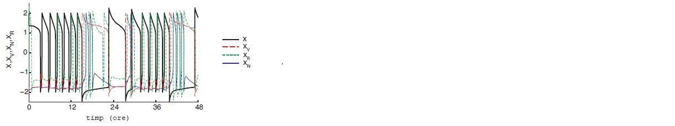

Figura 3.3.2 Reprezentarea grafică a episoadelor de somn fără orexină

*O singură populaţie celulară*

Soluţiile sunt analizate cu metoda planului de fază. Este considerată o singură populaţie de celule, cu input constant. Modelarea acesteia este:

(3.3.1)

Figura 3.3.3 prezintă planul de fază pentru trei valori diferite ale lui . Se observă că există astfel încât, dacă , atunci sunt trei puncte fixe (Figura 3.3.1A). Punctul fix de pe ramura stângă a traiectoriei cubice x este cel stabil. Dacă , atunci există un punct fix unic, aflat de-a lungul ramurii mijlocii și este instabil. În cazul în care , atunci există, din nou, trei puncte fixe, așa cum se arată în Figura 3.3.1C. Punctul fix, aflat de-a lungul ramurii drepte a traiectoriei x, este cel stabil.

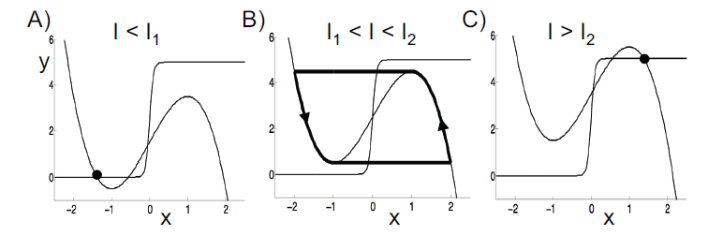Figură 3.3.3 Diagramele planului de fază ale unui oscilator de relaxare

Un grup de celule este inactiv dacă și activ dacă . Se consideră, pe lângă populaţia de celule de mai sus, o variabilă de timp . Să presupunem că şi este o funcție descrescătoare. Când , grupul celular este activ și se află la punctul fix, stabil, de-a lungul ramificației drepte de pe traiectoria lui x (Figura 3.3.4A). Prin creșterea lui , scade, scăzând astfel şi abscisa punctelor critice. Presupunând că se schimbă încet, soluția va trece prin apropierea punctului unde traiectoria de stare y se intersectează cu ramura dreaptă a lui x. Atunci când , genunchiul drept al lui x se intersectrează cu y, așa cum apare în Figura 3.3.4B; pentru acest timp, punctul stabil de pe traiectoria lui x ajunge să fie acelaşi cu cel instabil de pe ramura mijlocie; va rezulta o bifurcație a nodului şa, unde valoarea lui devine constantă. Pe măsură ce crește, aceste două puncte dispar și soluția pentru ecuaţia 3.3.1 este forțată să coboare în faza inactivă, așa cum se arată în figura 3.3.4C. Toate aceste lucrui descriu mecanismul de bază al modului în care întreg sistemul adoarme și se trezește.

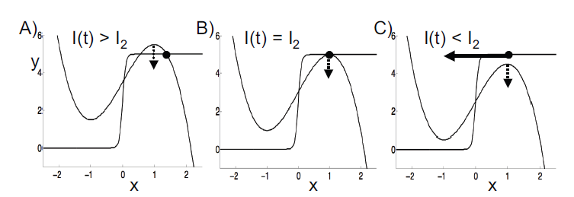

Figură 3.3.4 Diagramele planului de fază cu o variabilă de timp

Reţeaua fără input circadian şi homeostatic

Acum este luată în considerare o rețea, în care VLPO și AMIN se inhibă reciproc, dar nu există input circadian sau homeostatic. Ecuațiile sunt pentru aceasta sunt:

(3.3.2)

(3.3.3)

Figura 3.3.3A prezintă planul de fază asociat valorii VLPO. Există două traiectorii pentru ; acestea depind de AMIN, dacă acesta este activ sau nu; dacă , AMIN este activ, iar în caz contrar, . Dacă AMIN este activ, atunci VLPO nu este, pentru că punctul fix stabil care corespunde lui VLPO se află pe ramura stângă a traiectoriei sale. Pe de altă parte, dacă AMIN este inactiv, atunci VLPO este activ, punctul fix corespunzător acestuia aflându-se pe ramura dreaptă a traiectoriei.

Figura 3.3.3B prezintă planul de fază asociat lui AMIN. Ca mai sus, există două traiectorii a lui ; pentru cazurile în care VLPO este activ sau nu. Dacă VLPO este activ, atunci AMIN nu este, în timp ce, dacă VLPO este inactiv, atunci AMIN este activ.

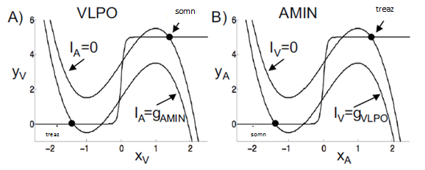

Figură 3.3.5 A) Traiectoriile pentru VLPO când sistemul este adormit şi treaz B) Traiectoriile pentru VLPO când sistemul este adormit şi treaz

Se observă că există două puncte fixe stabile ale sistemului complet (Figura 3.3.5). La unul din aceste puncte, VLPO este inactiv și AMIN este activ, adică sistemul este treaz; la al doilea punct, VLPO este activ și AMIN nu este, astfel sistemul este adormit.

Întregul sistem pentru ciclul somn/trezire

Pentru tot sistemul ciclului de somn/trezire sunt considerate ecuaţiile 2.1 – 2.4. Sistemul începe în starea de somn, VLPO aflându-se într-un punct fix de-a lungul ramurii drepte a lui şi AMIN pe ramura stângă a lui . Astfel, inputul circadian și cel homeostat se schimbă și valoarea lui VLPO este în scădere. În cele din urmă, se intersectează cu .

În acest moment, sistemul se trezeşte. Prin urmare, imediat după intersecţie, () coboară în stare inactivă (Figura 3.3.6A). AMIN începe eliminarea celulelor inhibatoare şi astfel, ajunge la 0. Când , () urcă spre faza activă, apropiindu-se de punctul stabil de pe partea dreaptă a traiectoriei (Figura 3.3.6B) .

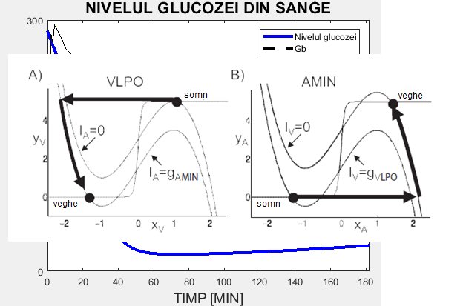

Figură 3.3.6 Mecanismul trezirii

Analiza ciclului continuă cu presupunerea că sistemul este treaz, deci valoarea lui VLPO este în creştere. La intersecţia lui cu , urcă în faza activă, inhibând astfel AMIN, iar începe să scadă. Aşadar, sistemul adoarme (Figura 3.3.7).

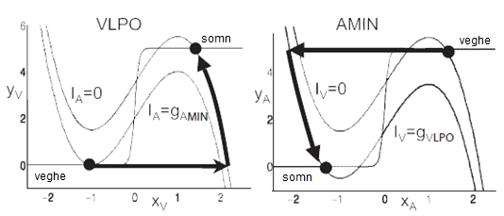

Figură 3.3.7 Mecanismul pentru a adormi

În modelul prezentat, VLPO este responsabil pentru iniţierea atât a somnului, cât şi a stării de veghe. Astfel, somnul începe când VLPO urcă în faza activă şi sistemul adoarme când VLPO trece în starea inactivă. Acest mecanism este astfel în concordanţă cu rezultatele, care sugerează că VLPO conduce tranziţia de la trezire la somn.

Un obiectiv major al acestui model este cel de a determina dacă componentele neuronale ale modelelor de tip flip-flop, cu adăugarea procesului homeostatic al somnului şi a ritmului circadian, sunt suficiente pentru reprezentarea caracteristicilor ciclului somn / veghe. Pe lângă importanţa valorii lui VLPO în tranziţiile celor două faze, modelul explică rolul orexinei în stabilizarea ciclului somn / veghe. Analiza prezentată furnizează un model mathematic care interpretează modul cum orexina stabilizează comutatorul flip-flop, iar pierderea ei duce la tranziţii rapide între somn şi veghe. Fără input excitator de la ORX către AMIN, nu există un punct stabil fix, corespunzător stării de trezire. Prin urmare, procesul homeostat nu are timp să crească, rezultând un episod scurt de somn.

# Concluzie

Acest studiu s-a realizat în principal pentru a identifica soluții privitoare la modelarea matematicăa unor procese homeostatice şi la implemetarea lor în Matlab.

În mileniul al treilea, medicina se preconizează a fi "*bazată pe dovezi*", după cum afirmă Sir William Osler ("*Medicina este știința incertitudinii și arta probabilității*"). Reprezentând abstracţii ale realităţii, modelele matematice sunt realizate în scopul înţelegerii anumitor aspecte ale fenomenelor de studiu.

Încercările de matematizare ale analizei proceselor biologice iau amploare prin crearea unor variate şi utile modele, ulterior implementate în diverse medii de programare. Acumularea de date nu conduce la cunoaşterea faptică a anumitor lucruri atât timp cât informaţiile despre acestea nu sunt potrivit structurate şi nu sunt sub tutela unei teorii apte să le interpretaze sensul.

Cercetarea modelelor matematice cu privire la cele trei procese homeostatice luate aici în atenţie conturează o direcţie nouă de investigare, în acord cu tendinţele moderne ale medicinei, adică necesitatea de informare și înclinarea spre progres în domeniul cercetării biomedicale. Astfel :

* Diabetul și alte boli cauzate de afecțiuni ale sistemului glucoză-insulină sunt unele dintre motivele pentru care au fost create multe dintre modele matematice prezentate, în parte, aici. Modelele și testele realizate pot veni în spirijinul pacienților care suferă de diabet, acestea fiind folosite pentru a diagnostica și pentru a crea simulatoare care testează diferite tipuri de tratament.
* Modelarea matematică este utilizată şi pentru abordarea homeostaziei în reglarea somnului. Deocamdată, rămâne însă neclar modul în care regiunile creierului interacționează pentru a determina stările de somn și veghe, precum şi modul în care nevoia de somn provine din orele petrecute activ ale unei persoane. De asemenea, este neelucidată, pe moment, apariţia unelor patologii asociate cu somnul.
* Un alt rol esenţial al homeostaziei provine din reglarea temperaturii corpului uman, sistemul termoregulator uman fiind unul dintre cele de control fiziologic.

Se conturează noi sfere de cercetare:

* Elaborarea şi argumentarea modelelor matematice în tratarea problemelor ştiinţifice .
* Realizarea şi implementarea algoritmilor din cadrul abordării matematice a homeostaziei.

Modelele matematice prezentate necesită dezvoltări şi rafinări ulterioare în vederea diagnosticării şi testării unor tratamente alternative.

Într-un asemenea context, este deosebit de importantă realizarea unei conlucrări cât mai precise între specialistul medical beneficiar şi cel în informatică, solicitat să abordeze şi să trateze, cu instrumente specifice, chestiunile în cauză, cum sunt cele de faţă, din domeniul homeostaziei.

# Bibliografie

[Interactiv] https://www.s-cool.co.uk/gcse/biology/homeostasis/revise-it/what-is-homeostasis.

[Interactiv] http://www.rasfoiesc.com/educatie/psihologie/HOMEOSTAZIA-Proces-fundamental15.php.

[Interactiv] https://healthfully.com/human-body-maintain-homeostasis-4566459.html.

[Interactiv] https://study.com/academy/lesson/what-is-homeostasis-definition-examples-quiz.html.

[Interactiv] https://www.khanacademy.org/science/biology/principles-of-physiology/body-structure-and-homeostasis/a/homeostasis.

*A physiological model of glucose-insulin.* **Lehmann, E.D. și Deutsch, T. 2003.** 2003.

Anatomy and Physiology: A Learning Initiative Website. [Interactiv] http://anatomyandphysiologyi.com/homeostasis-positivenegative-feedback-mechanisms/.

**Ganong, W. F. 1979.** Temperature Regulation. *Review of Medical Physiology.* 1979, pg. 177-181.

**Sara Klein, Michal Zion. 2015.** [Interactiv] 2015. https://education.biu.ac.il/files/education/shared/ssr-september-2015-085-094-klein-zion1.pdf.

# Anexă 1

|  |
| --- |
| clear all;  close all;    syms t G(t) X(t) I(t) ;    p1 = 0.03082;  p2 = 0.02093;  p3 = 1.062E-5;  p4 = 0.3;  p5 = 89.5;  p6 = 1.062E-5;  Gb = 92;  Ib = 7.3;    ec1 = diff(G) == (-p1 -X)*G + p1*Gb;  ec2 = diff(X) == -p2*X +p3*(I - Ib);  ec3 = diff(I) == p6*(G - p5)*t - p4*(I - Ib);    cond1 = G(0) == 286;  cond2 = X(0) == 0;  cond3 = I(0) == 403.4;  %cond3 = I(0) == 132.5;    sol1 = dsolve(ec1,cond1);  sol2 = dsolve(ec2,cond2);  sol3 = dsolve(ec3,cond3);    disp('G(t) = ');  pretty(sol1);    disp('X(t) = ');  pretty(sol2);    disp('I(t) = ');  pretty(sol3) |

# Anexă 2

|  |
| --- |
| function [GE,SI,RES,T] = glu(parametertype,data)      Data = data;      if parametertype == 1  p0 = 195; p1 = 0.03082; p2 = 0.02093; p3 = 1.062E-5;  Gb = 92; Ib = 7.3;  G0 = Gb + p0; X0 = 0;  end    if parametertype == 2  p0 = 195; p1 = 0.03082; p2 = 0.01046; p3 = 1.062E-5;  Gb = 92; Ib = 7.3;  G0 = Gb + p0; X0 = 0;  end    if parametertype == 3  p0 = 195; p1 = 0.03082; p2 = 0.04186; p3 = 1.062E-5;  Gb = 92; Ib = 7.3;  G0 = Gb + p0; X0 = 0;  end  if parametertype == 4  p0 = 195; p1 = 0.06082; p2 = 0.02093; p3 = 1.062E-5;  Gb = 92; Ib = 7.3;  G0 = Gb + p0; X0 = 0;  end  if parametertype == 5  p0 = 195; p1 = 0.01082; p2 = 0.02093; p3 = 1.062E-5;  Gb = 92; Ib = 7.3;  G0 = Gb + p0; X0 = 0;  end  if parametertype == 6  p0 = 195; p1 = 0.03082; p2 = 0.01046; p3 = 5 * 1.062E-5;  Gb = 92; Ib = 7.3;  G0 = Gb + p0; X0 = 0;  end  if parametertype == 7  p0 = 195; p1 = 0.03082; p2 = 0.01046; p3 =0.5* 1.062E-5;  Gb = 92; Ib = 7.3;  G0 = Gb + p0; X0 = 0;  end    p = [p1 p2 p3];  b = [Gb Ib];  startval = [G0 X0];  GE = p1;  SI = p3/p2;  tmin = Data(1,1);  tmax = Data(end,1);  tmin = 0;  tmax = 182;  tspan = [tmin tmax];  [T,RES] = ode15s(@bergmanpart1,tspan,startval,[],Data,p,b);    Gbvec = Gb*ones(size(T));  figure  plot(T,RES(:,1),'-b','linewidth',3)  hold on  plot(T,Gbvec,'--black','linewidth',3)  plot(Data(:,1),Data(:,2),'black')  V = axis; axis([0 182 V(3) V(4)]);  title('NIVELUL GLUCOZEI DIN SANGE','fontsize',16)  xlabel('TIMP [MIN]','fontsize',14)  ylabel('NIVELUL GLUCOZEI [mg/dL]','fontsize',14)  legend('Nivelul glucozei','Gb','Data masurata')  figure  plot(T,RES(:,2),'-b','linewidth',3)  title('EFECTUL INSULINEI ACTIVE', 'FONTSIZE',16)  xlabel('TIMP [MIN]','fontsize',14)  ylabel('EFECTUL INSULINEI ACTIVE [1/MIN]', 'fontsize',14)  V = axis; axis([0 182 V(3) V(4)]);  figure  plot(Data(:,1),Data(:,3),'oblack','linewidth',3)  title('VALORILE INSULINEI','fontsize',16)  xlabel('TIMP [MIN]','fontsize',14)  ylabel('NIVELUL INSULINEI','fontsize',14) |

# Anexă 3

|  |
| --- |
| function [dres] = bergmanpart1(t,res,input,p,b)  dres = zeros(2,1); %un vector coloana cu 7 elemente  if size(input,1) > 1 || size(input,2) > 1  I = interp1(input(:,1),input(:,3),t);  else  I = input;  end  %__________________________________________________________________________  % ecuatiile  %__________________________________________________________________________  dG = -p(1)*(res(1)-b(1)) - res(2)*res(1);  dX = -p(2)*res(2)+ p(3)*(I-b(2));  dres(1) = dG;  dres(2) = dX;  %__________________________________________________________________________ |

# Anexă 4

|  |
| --- |
| function [pan2,RES,T] = ins(parametertype,data)  Data = data;  if parametertype == 1  p4 = 0.3; p5 = 89.5; p6 = 0.003349;  Ib = 7.3;  I0 = Ib+396;  end    p = [p4 p5 p6];  b = Ib;  startval = I0;  options = odeset('Events',@bergmanpart2event);  tspan = Data(:,1);    tstart = Data(1,1);  tmax = Data(end,1);  begin = 1;  while tstart < tmax  state2 = (bergmanpart2event(tstart,startval,Data,p,b) == 0);  if bergmanpart2event(tstart,startval,Data,p,b) > 0  [T1,RES1,Te,Ye,Ie]=ode15s(@bergmanpart21,[tstart tmax],startval,options,Data,p,b);  else  [T1,RES1,Te,Ye,Ie]=ode15s(@bergmanpart22,[tstart tmax],startval,options,Data,p,b);  end  if state2 == 1  startval = Ye(1,:);  tstart = Te(1,1);  T1 = [];  RES1 = [];  elseif ~isempty(Ie)  startval = Ye(end,:);  tstart = Te(1,1);  else  tstart = tmax;  end  Ye = [];  Ie = [];  Te = [];    theend = begin + (size(T1,1)-1);  RES(begin:theend,1) = RES1;  T(begin:theend,1) = T1;  begin = theend + 1;  end  pan2 = p6*10^4; |